MATLAB 代码与仿真结果答辩说明
适用项目：已交付的 v61／Key.pjt，ICETEK-VC5509-A 实验平台、CCS 3.3。本文对应代码文件夹 matlab/run_all.m，配合另外两份按键答辩说明使用。

1 先用一分钟说明整个仿真做了什么
本项目把同一张 80×80 灰度照片作为固定输入，完成三类 FIR 滤波、两种 FFT 结构及 AM／DSB 调制。MATLAB 程序的任务是设计和检查滤波系数、复现 DSP 的整数计算过程，并把各算法的输入输出画出来。它不负责连接实验箱，也不负责响应实验箱按键。
本机运行方法：在 MATLAB 中进入代码文件夹下的 matlab 目录，输入 run_all。程序自动读取相邻 v61 目录中的 sample.bmp 和已有的 C 参考数据，在 simulation_results 中保存图片、数据及运行记录。虚拟机只需用 CCS 运行开发板工程，不必安装 MATLAB。
本文引用的现有 .m 仿真图实际由服务器 GNU Octave 9.4.0 执行同一程序得到，运行记录保留了真实环境名称；它们是数值仿真图。你已完成开发板运行，但本文没有把这些仿真图称为你的实验箱截图。

2 先区分三种不同的图
图或文件 | 输入到底是什么 | 横轴和纵轴 | 它回答什么问题
LPF／BPF／BRF 的 bode 图、bode_summary.png | 滤波器的 257 个系数 | 频率 kHz；增益 dB 和相位 ° | 滤波器允许哪些频率通过？
image_results.png、key_1.png～key_7.png | 固定照片的像素 | 图片位置；灰度代表显示亮度 | 这个算法作用于照片以后显示什么？
image_fft.png | 原照片中行下标 40 的 80 个像素 | 上图为列位置；下图为空间频率 cycles/pixel | 这一行主要包含粗变化还是细变化？
signal_fft.png | 独立生成的四频率测试信号 | 时间 ms、频率 kHz | FFT 是否能找出已知的四个频率？
modulation.png | 独立生成的 1 kHz 余弦消息信号 | 时间 ms、频率 kHz | AM／DSB 的载波和边带是否正确？
因此，滤波器波特图本身不是照片的输入输出图。相同的滤波器可以处理许多不同的信号，其频率响应仍然相同；照片输出则还取决于照片自身包含哪些空间频率。

3 run_all.m 的执行顺序与代码含义

3.1 路径与统一参数
程序通过 mfilename(‘fullpath’) 获得自己的位置，再定位 v61/sample.bmp 和 simulation_results。这避免了把某一台电脑的绝对路径写死。
fs=32000; N=256; taps=257; beta=5.65326;
m=-(taps-1)/2:(taps-1)/2;
win=besseli(0,beta*sqrt(max(0,1-(m/128).^2)))/besseli(0,beta);
fs=32000 表示信号设计采用 32 kHz 采样率，最高独立频率为 16 kHz。它不是 DSP 主频，也不能据此声称实验箱正在以 32 kHz 实时采集照片。N=256 用于图像行 FFT 和独立测试信号 FFT；taps=257 是 FIR 系数个数，两者用途不同。beta 控制 Kaiser 窗的旁瓣与过渡带折中。

3.2 设计 28 组 FIR 系数
LPF 是低通滤波器，共 10 组，标称截止频率分别为 1～10 kHz。BPF 是带通滤波器，共 9 组，频段为 1～2、2～3、……、9～10 kHz。BRF 是带阻滤波器，共 9 组，阻带也采用上述相邻频段。
低通的理想脉冲响应为 h₀[m]=(2fc/fs)·sinc(2fc·m/fs)，其中 sinc(u)=sin(πu)/(πu)，m 从 −128 到 128。理想低通需要无限长系数，本程序只保留 257 项，再乘 Kaiser 窗，得到可以实际计算的有限长度滤波器。代码中的 sinc_local 自行实现 sinc，避免依赖信号处理工具箱。
带通的基本构造是“上截止低通减去下截止低通”；带阻则是“单位脉冲减去带通”。随后做增益归一化：低通与带阻把直流附近增益调到 1，带通把中心频率附近增益调到 1。
q=max(-32768,min(32767,round(h*32768)));
banks(k,:)=q;
这两行把浮点系数量化为 Q15 整数。实际系数等于 q/32768，例如整数 16384 代表 0.5。这样才能与 C5509 工程的定点系数一致。程序将全部 28×257=7196 个整数和 coefficients_q15.csv 对比，任何一个不一致都会触发 assert，而不是继续输出看似正常的图。

3.3 为什么用 FFT 画滤波器的幅频与相频曲线
H=fft(q/32768,131072);
f=(0:65535)*fs/131072;
plot(f/1000,20*log10(max(abs(H(1:65536)),1e-12)));
滤波系数是滤波器的脉冲响应，对它进行傅里叶变换可得到频率响应 H(f)。这里使用很长的 FFT，是为了在频率轴上密集采样、画出平滑曲线；这不意味着开发板执行了 131072 点图像 FFT。开发板按键 4、5 仍是 256 点。
幅频曲线使用 20log₁₀|H|：0 dB 对应幅值保持，−20 dB 对应幅值剩下 1/10，−60 dB 对应 1/1000。下限 1e−12 用来避免对零取对数，不是人为增加真实信号。横轴通常只画 0～16 kHz，因为输入为实数，负频率一侧可以由对称关系得到。
相频曲线使用 unwrap(angle(H))，把 ±180° 的跳变展开后转成角度。因此会出现 −6000° 之类的大数值，它表示相位连续积累，不表示“图像旋转了几千度”。

3.4 读取照片并复现图像滤波
程序读取 sample.bmp，同时和 reference_c/input.csv 对比，确认仿真照片就是 C 工程内嵌的同一张照片。开发板运行时使用 ImageData.h 中的像素，不需要再从 Windows 或虚拟机硬盘打开 BMP。
filter_picture 对每一行分别做一维卷积：像素先减 128，边界按镜像方式延伸，然后与 Q15 系数相乘累加，除以 32768 向下取整，加回 128，最后限制到 0～255。它没有先对行、再对列进行二维滤波，因此主要改变水平方向灰度变化。
257 个系数的中心在第 129 项。程序使用居中的离线卷积，使图片左右位置对齐。普通因果实现的群时延为 128/32000=4 ms，但这不是按键处理耗时，也不是本项目量得的实时延迟。
默认三组参数在 MATLAB 中是 banks(4,:)／banks(14,:)／banks(23,:)，分别对应 LPF 4 kHz、BPF 4～5 kHz、BRF 4～5 kHz。C 数组从 0 编号，所以上述组号在 C 中分别为 3、13、22。

3.5 FFT：同时提供浮点基准与整数模型
row=[(A(41,:)-128)*128 zeros(1,176)];
X=fft(row)/N;
XC=fft_fixed(row,0); XD=fft_fixed(row,1);
A(41,:) 对应 C 的行下标 40，也就是从 1 数起的第 41 行。80 个像素先减 128，再乘 128 扩大整数表示范围；后面补 176 个零得到 256 点。补零使频率采样更密，并没有凭空产生更多图像细节。
X 是浮点参考。XC 和 XD 分别复现 C 的 DIT、DIF 蝶形结构，包含 Q15 旋转因子、每级除 2、限幅及取整。8 级各除 2，总体等价于除 256，所以浮点基准也用 fft(row)/N。fix 用于模拟 C 有符号除法向零截断，floor 用于模拟 Q15 向下取整，二者不能随意混用。
spectrum_picture 只取非负频率的 129 个幅值，分组压缩成 80 根白色柱，并把最高柱归一化到图片高度。因此 key_4.png、key_5.png 是“把频谱画成一张图片”，不是把照片滤波后保留人物外观。

3.6 调制：照片演示与标准信号演示分别计算
照片调制以 I−128 为消息，载波每四个像素循环一次，近似为 [1,0,−1,0]。AM 使用带正偏置的幅度，DSB 则直接把中心化消息乘以载波，最后加回 128 供灰度显示。它们分别生成 key_6.png、key_7.png。
另外，程序单独产生幅值 12000、频率 1 kHz 的余弦信号，用 8 kHz 载波进行调制。AM 采用 (16384+0.5m)c，DSB 采用 mc。modulation.png 画的是这组标准信号，不是整张照片的频谱。

3.7 assert 与输出文件负责什么
核对项 | 程序使用的依据 | 现有运行结果
系数一致性 | banks 对比 coefficients_q15.csv | 7196 个整数完全一致
输入一致性 | sample.bmp 对比 C 输入 CSV | 80×80 像素一致
按键 1～7 的图片 | frames 对比实际 C 源码在服务器原生执行的 CSV | 7 张图最大像素误差均为 0
DIT／DIF 整数复现 | 模型实部、虚部对比 C 输出 | 两者分别完全一致
定点相对浮点误差 | XC、XD 对比 fft(row)/256 | 最大复数误差分别约 3.427、2.688 个整数计数
调制测试信号 | AM／DSB 整数模型对比 C 输出 | 输入、输出样本一致
上述 C 对照使用与默认 CCS 工程相同的可移植算法源文件，在服务器进行原生编译执行。最大误差为 0 说明两个整数实现一致；它不意味着相对于理想连续信号没有量化误差，也不能代替开发板接口和下载验证。

4 对着结果图怎样讲

4.1 滤波器的曲线为什么是这样
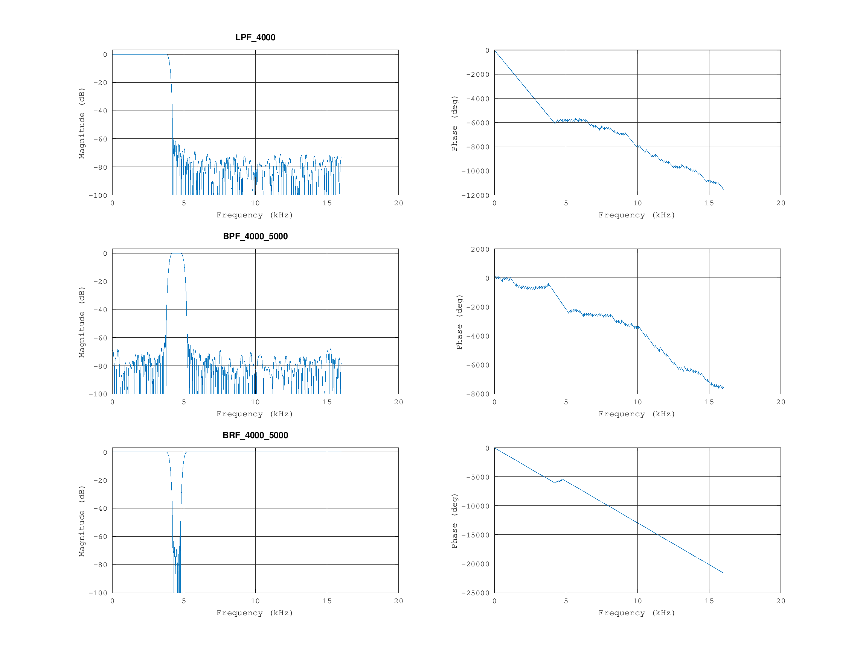
图 1 默认 LPF 4 kHz、BPF 4～5 kHz、BRF 4～5 kHz 的量化后频率响应。
第一行低通在低频接近 0 dB，高频下降；第二行带通只在 4～5 kHz 附近形成通过区域；第三行带阻在相同区域形成凹口，其余频率大体通过。有限长度不能实现理想的垂直边界，所以有过渡带，阻带也存在小的波纹。
本设计用边界两侧各约 250 Hz 界定过渡区。例如 LPF 4 kHz 的通带检查到 3.75 kHz，阻带从 4.25 kHz 开始；BPF 4～5 kHz 的平坦通带约为 4.25～4.75 kHz。4 kHz 这样的标称边界在本窗函数设计中接近 −6 dB，不能一概说成 −3 dB。
257 项系数左右对称，使有效通带的相位呈线性趋势。阻带的幅度已经很小，此处相位对微小数值变化敏感，还会受零点与展开分支影响，因此不能把阻带相位折线直接解释成“滤波器失去线性相位”。

4.2 照片为什么出现模糊、灰底或条纹
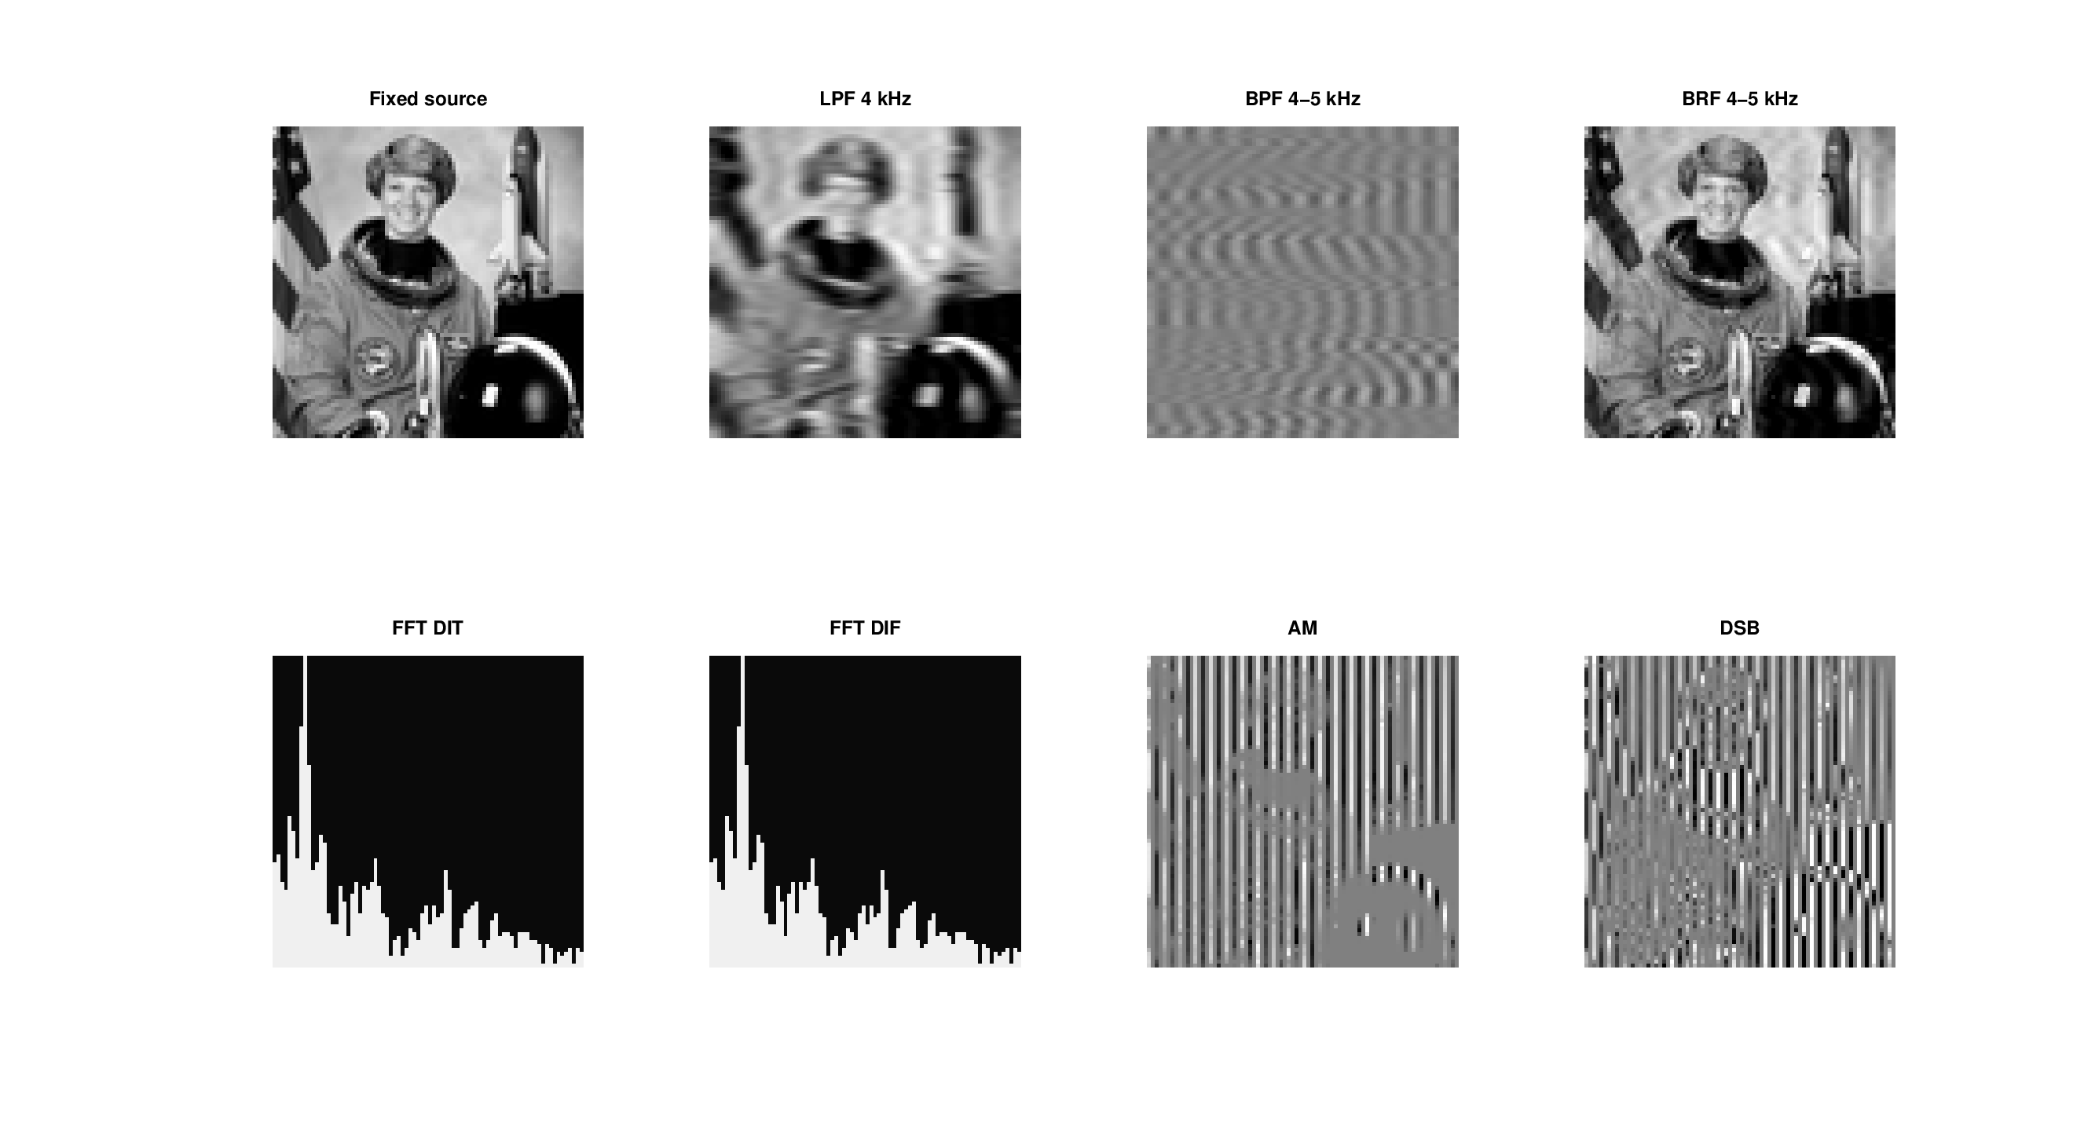
图 2 同一张照片的七种算法显示，所有图片采用固定 0～255 灰度范围。
低通保留慢变化而削弱细节，所以边界变柔和。带通去除了平均亮度和许多慢变化，只保留某一尺度的变化；零响应被显示成灰度 128，因此常表现为灰底上的明暗纹理。带阻仅删除一个较窄频段，照片仍保留大部分信息，所以变化可能不强烈。FFT 两张图是频谱柱状图。AM／DSB 两张图的竖条纹来自四像素周期的载波。这些现象分别由算法决定，不应该都用“图像变清晰”解释。

4.3 图像 FFT 的上下两幅图怎样对应
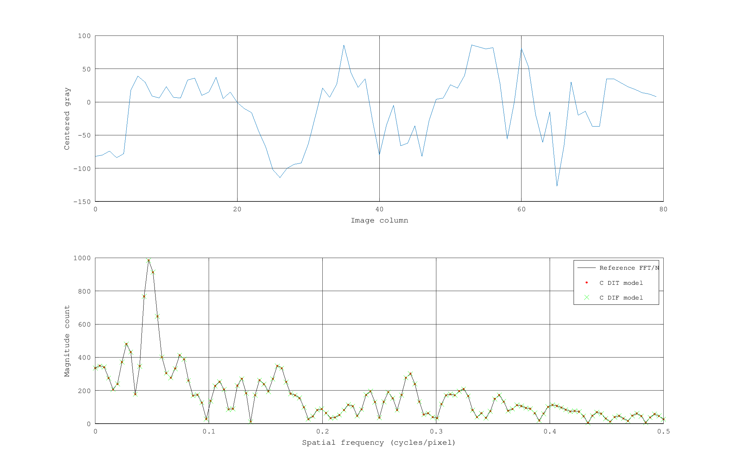
图 3 上图为照片第 41 行减去 128 后的灰度；下图为浮点参考及 DIT／DIF 整数模型的频谱。
上图横轴是像素位置，下图横轴是空间频率。一行中宽广、缓慢的亮暗变化主要反映在低频；很快的交替和细纹反映在较高频。减去固定值 128 并不等于减去该行自身平均值，因此零频处仍可能存在分量。只截取 80 个像素也会带来频谱泄漏，不应把每个小峰都解释成一个真实、独立的周期纹理。

4.4 已知频率的测试怎样证明 FFT 有效
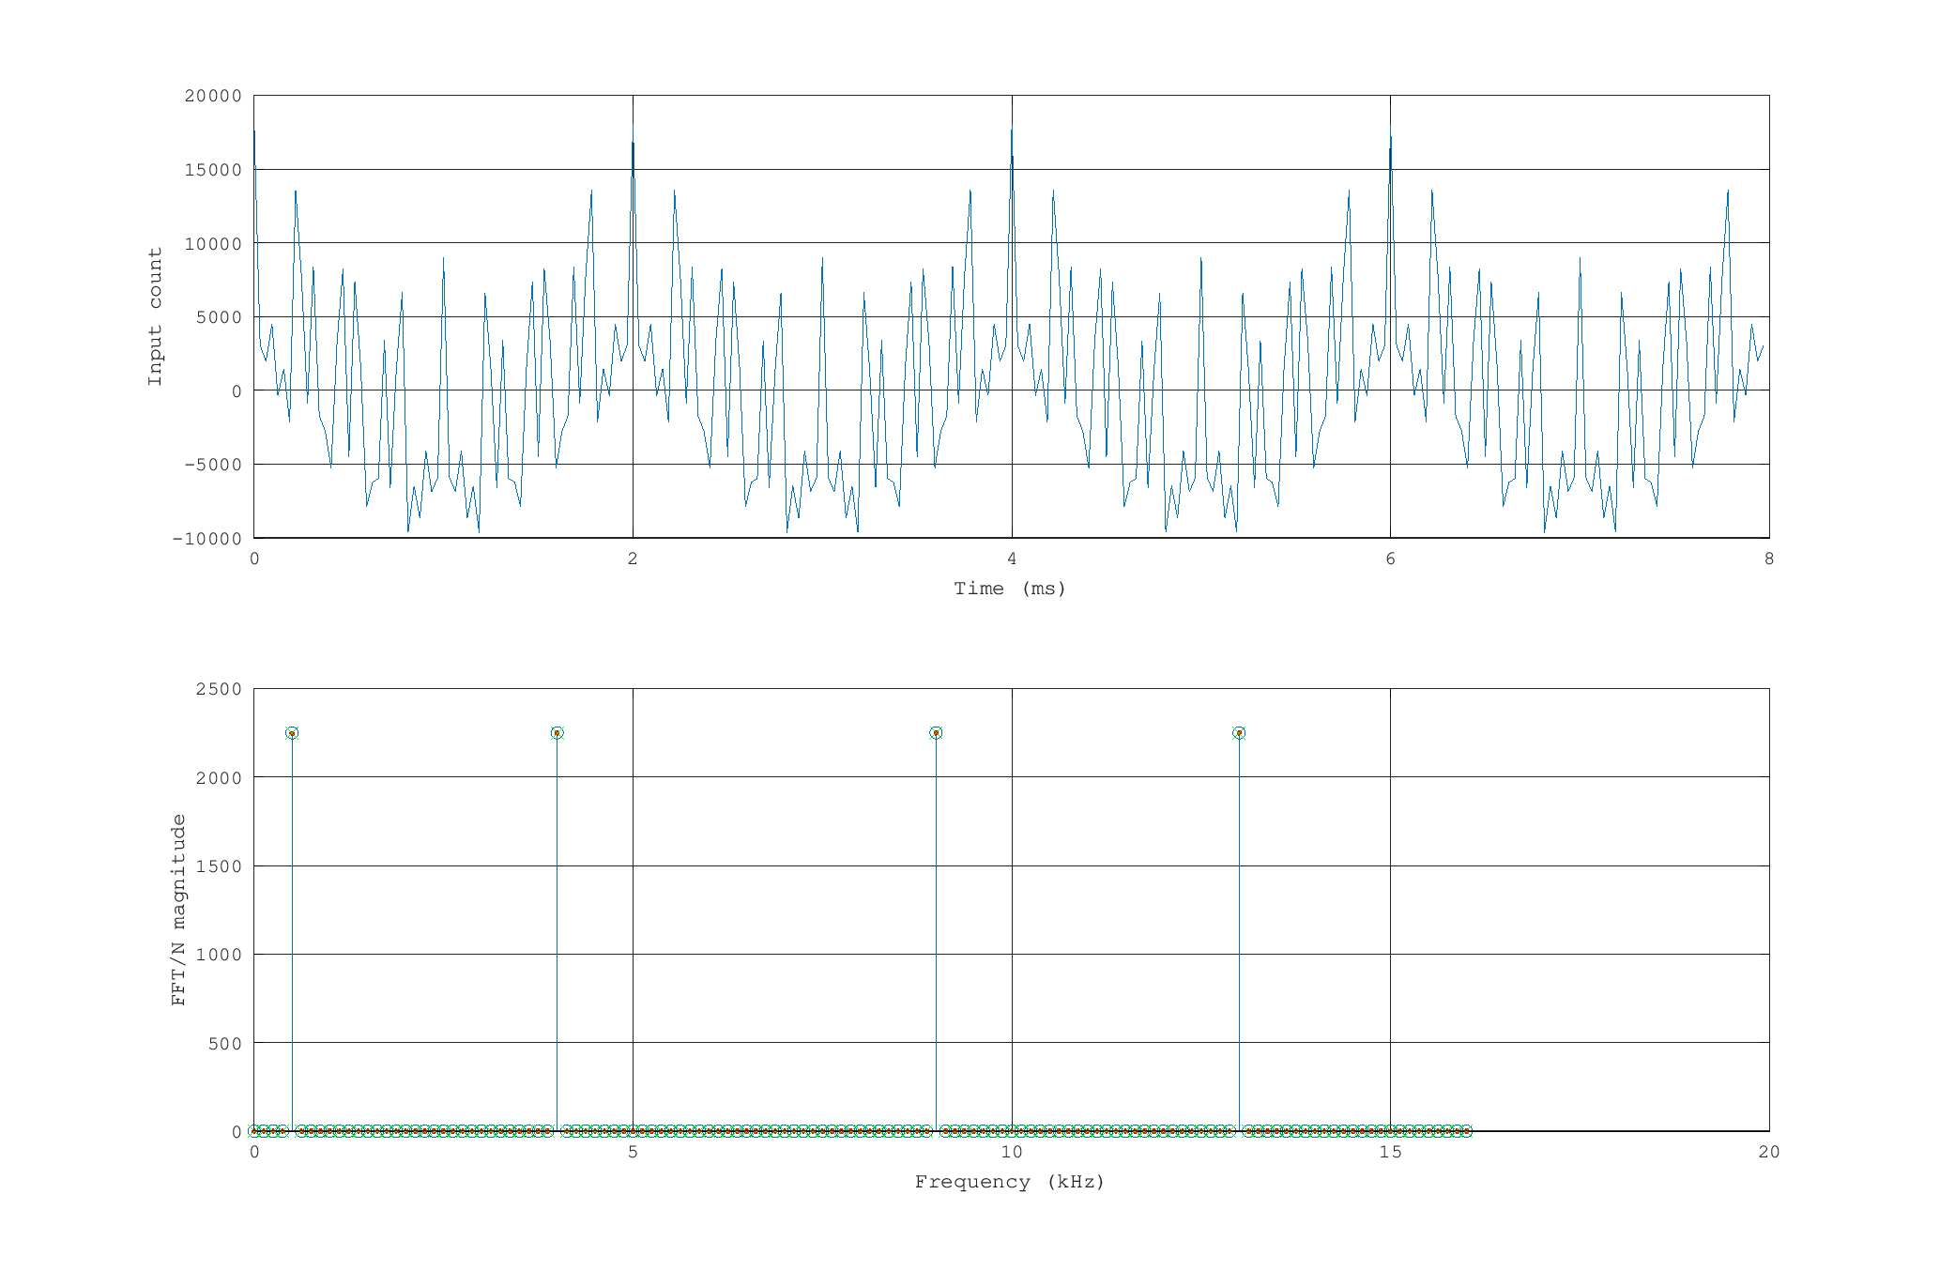
图 4 独立的 500 Hz、4 kHz、9 kHz、13 kHz 多音信号及其频谱。
这四个已知频率都应出现峰值，是比“照片频谱看起来像”更直接的 FFT 验证。这里频率间隔 fs/N=125 Hz，四个测试频率正好落在频点上。该图的 kHz 横轴适用于这个离散时间信号；照片行应优先使用 cycles/pixel 解释。

4.5 AM 与 DSB 频谱怎样判断
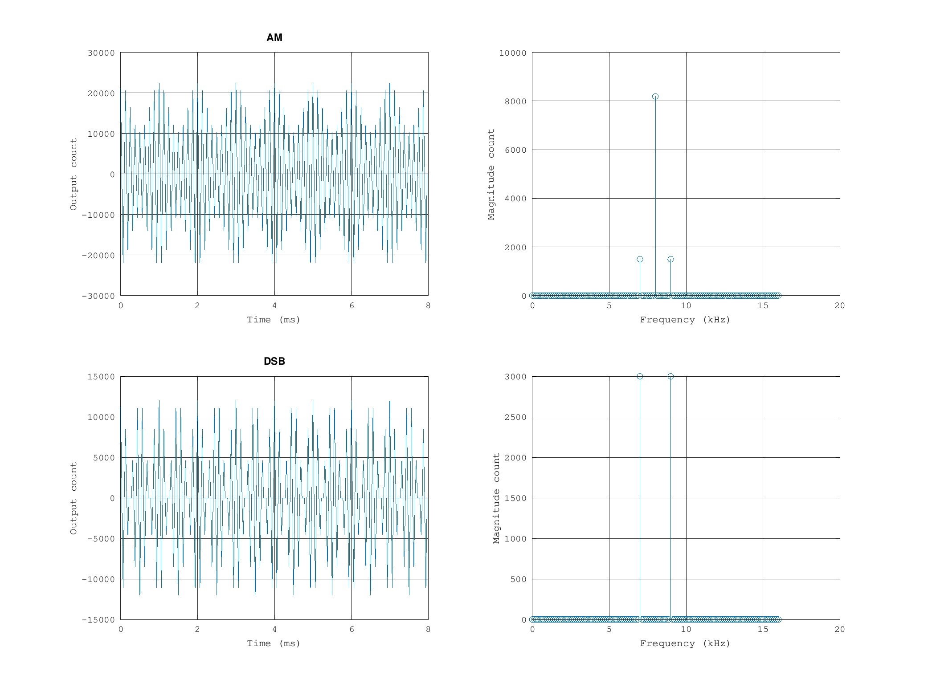
图 5 1 kHz 消息、8 kHz 载波的独立信号调制实验。
AM 频谱在 8 kHz 有明显载波，两侧 7 kHz、9 kHz 为边带。DSB 取消额外载波项，主要留下两侧边带。数值计算可能留下很小的取整残差；若消息本身有非零平均值，DSB 也可能在载波频率出现分量，所以“抑制载波”不能脱离消息条件解释。

5 文件清单与可核查结论
simulation_results 中共 41 张 PNG：28 张各组滤波器波特图、7 张按键图、1 张原图，以及 image_results、bode_summary、image_fft、signal_fft、modulation 五张汇总／分析图。simulation.mat 保存主要变量，frame_errors.csv 保存七张图的误差，image_fft.csv 保存 FFT 参考及模型数据，RUN_COMPLETED.txt 记录实际运行环境和关键结果。
现有服务器检查中，28 组 Q15 系数在规定通阻带检查范围内的最差阻带衰减约为 57.57 dB，最大通带纹波约为 0.01953 dB。这些是数值计算结果；没有测得实验箱端到端耗时，也没有据此声称实时性能。

6 可直接使用的答辩口述与追问
口述示例：“我的仿真分成滤波器设计、照片运算和标准测试信号三部分。首先在 32 kHz 设计采样率下，用 257 抽头、256 阶的 Kaiser 窗 FIR 生成 28 组 Q15 系数，并与开发板工程使用的系数逐项对照。接着读取同一张 80×80 灰度图，复现三种滤波、两种 FFT 和两种调制的整数处理。波特图解释滤波器本身允许什么频率通过，照片图解释作用于固定照片后的外观。FFT 使用同一行像素做 DIT 和 DIF 对照，标准多音信号则验证频率识别。所有七张照片输出都与同源 C 的服务器执行结果逐像素一致，实际板端运行由 CCS 验证。”
老师可能问 | 建议回答
为什么选 FIR？ | 系数对称便于得到线性相位，结构直接，没有 IIR 的反馈稳定性问题；代价是 257 抽头计算量较大。
为什么 32 kHz？ | 最高设计截止频率 10 kHz，选择 32 kHz 后奈奎斯特频率为 16 kHz，为过渡带留有余量。
为什么仿真图与真实照片长得不一样？ | 每种模式显示对象不同，FFT 是重绘频谱，调制是把载波乘到灰度行上，不能都当照片增强。
图片一致是否证明定点无误差？ | 只能证明模型与 C 的整数运算一致；相对浮点参考仍有量化和取整误差。
MATLAB 是否在虚拟机里运行？ | 不需要。仿真与 CCS 板端流程独立，本机可运行 .m；随附现有图的服务器实际运行环境是 GNU Octave。
这是否是完整的二维图像处理和通信系统？ | 当前是以图像行样本演示一维 DSP 算法，没有二维 FFT，也没有图像编码、发射、接收和解调链路。

